ТЕХНИЧЕСКОЕ ЗАДАНИЕ

НА МОДЕРНИЗАЦИЮ МОБИЛЬНОГО КОМПЛЕКСА СОТОВОЙ СВЯЗИ НА ШАССИ АВТОМОБИЛЯ IVECO

- НАИМЕНОВАНИЕ И ШИФР.
- Наименование «Модернизация мобильного комплекса сотовой связи (МКСС)».
- Кол-во: 2 шт.
- Шифр - «МКСС».
- ЦЕЛЬ ВЫПОЛНЕНИЯ РАБОТЫ
Произвести модернизацию МКСС для расширения функциональных возможностей в соответствии с современными требованиями.
- ЭТАПЫ ВЫПОЛНЕНИЯ РАБОТ
    - Подготовка проектной документации.
    - Согласование проекта с заказчиком.
    - Производство работ.
    - Приёмо-сдаточные испытания.
- НАЗНАЧЕНИЕ МКСС.
    - Организация доступа абонентских терминалов в сеть радиосвязи стандартов GSM, DCS, UMTS и LTE в местностях, где радиопокрытие указанной сети отсутствует, либо существующий уровень сигнала не обеспечивает уверенный доступ в сеть.
    - Временное увеличение емкости существующей сети сотовой связи на период проведения мероприятий с участием большого количества потенциальных пользователей.
    - Обеспечение резервирования элементов существующей сети сотовой связи на период проведения плановых работ и устранения последствий аварий оборудования, минимизации длительного простоя стационарных базовых станций сотовой связи.
- ЦЕЛИ МОДЕРНИЗАЦИИ
  - Произвести модернизацию МКСС для возможности развёртывания на грунтовом и асфальтово-бетонном покрытии без крепления оттяжек мачтового устройства к грунту.
  - Разработать систему обогрева мачт CLARK MASTS Phase 2 ХТ 12-8-ТС при отрицательных температурах окружающего воздуха. Либо перенести мачту(ы) непосредственно в обогреваемый кунг.
  - Заменить антенный адаптер на универсальный, подходящий для всех типов панельных антенн.
  - Разработать крепление антенного адаптера и опорно-поворотного устройства для монтажа этих устройств на обеих мачтах.
  - Установить автономный дизельный генератор с подачей топлива непосредственно из топливного бака шасси. Параметры генератора:
  - Мощность макс. -6,5 кВа
  - Мощность номин. -5,6 кВа
  - Генератор переменного тока с вращающимся полем (беcщеточный)
  - Самовозбуждение
  - Напряжение, 220 В
  - Частота вращения, 3000 об/мин
  - Коэфф. мощности 1,0
  - Класс изоляции Обмотка ротора: класс F, обмотка статора: класс F
  - Тип сцепления Прямое сцепление
  - Регулировка напряжения AVR
  - Шаг регулировки напряжения, ± 1.5%

Двигатель
  - Модель Kubota Z482
  - Тип 4-х тактный дизельный двигатель жидкостного охлаждения с вертикальным расположением цилиндров
  - Кол-во цилиндров 2
  - Рабочий объем цилиндра, 0,479 л.
  - Ном. мощность двигателя, 6,8 кВт.
  - Ном. мощность двигателя, 9,3 л.с.
  - Расход топлива при 70% нагрузке, -1,5 л/ч
  - Тип запуска Электрический - 12 В постоянный ток
  - Система аварийной остановки Давление масла/температура воды

Общие характеристики
  - Частота, 50 Гц.
  - Уровень шума (при полной нагрузке
  - на 7 м), - 66 Дб
  - Тип исполнения Шумозащитный кожух
  - Габаритные размеры (ДхШхВ), мм 1050х600х690
  - Масса, 250 кг.
  - Предусмотреть антивандальную защиту и противодействие кражи ДГУ.
  - Заменить существующую нагнетательную систему вентиляции на вытяжную.
  - Модернизировать внутреннюю конфигурацию оборудования и мебели для создания 2х рабочих мест.
  - Восстановить антикоррозийное покрытие МКСС и внешний вид.
- СОСТАВ МКСС
- Шасси IVECO DAILY 70C15
- Кунг термоизолированный включающее в себя:
- оборудование базовой станции сотовой связи (далее – БС),
- систему обогрева и вентиляции,
- систему первичного электропитания.
- систему вторичного электропитания -48 В включающая в себя одну группу батарей,
- трансмиссионное оборудование,
- оборудование коммутации,
- оборудование антенно-фидерного тракта,
- наружные отсеки для хранения и перевозки панельных антенн и такелажа.
- 2 пневматические мачты CLARK MASTS Phase 2 ХТ 12-8-ТС в составе:
- компрессор,
- клапан управления подъёмом-опусканием,
- система удаления конденсата,
- такелаж в кейсах.
- ТЕХНИЧЕСКИЕ ХАРАКТЕРИСТИКИ МБС
Наименование параметра | Значение
Расчет, человек | 3
Полная масса МБС (включая расчет и топливные баки), кг, не более | 6780
Основные габаритные размеры, мм  - длина  - ширина  - высота | 7590  2230  3500
Наибольшая скорость при движении, км/ч, не более  - по дорогам с твердым покрытием | 90
Запас хода по топливу, км, не менее | 350
Марка применяемого топлива шасси | дт
Температура воздуха внутри кузова при наружной температуре воздуха минус 40 (после работы отопителя в течение 30 мин), не менее, °С | +15°С
Мачта 2 шт. высотой (высота в сложенном и разложенном)  - развернутое, м | 12
Диапазон работы МБС  Конфигурация: диапазонах  Мощность передатчиков | 900/1800/2100 МГц  6/6/6  20
Средства привязки  - связные кабельные вводы (оптическое волокно в комплект МБС не входит)  -антенна РРС  - спутниковая антенна VSAT  Диаметр | 1 (6 разъемов)  1  1,3
Электропитание:  - от трехфазной промышленной сети 220/380  - от внешнего ДГУ | 5.0 кВт
Время развертывания, час | 1,5

- КОНСТРУКТИВНЫЕ ТРЕБОВАНИЯ
- Крепление аппаратуры и оборудования должно исключать возможность их самопроизвольного перемещения при движении автомобиля, обеспечивать надежность крепления, удобство эксплуатации.
- Конструкция АБШ и размещение специального оборудования внутри него должны обеспечивать удобство обслуживания, эксплуатацию, простоту использования оборудования и оперативное развертывание с минимальными трудозатратами.
- Для перевода МКСС из транспортного положения в рабочее должно привлекаться не более 2-х человек. Время развертывания МКСС из транспортного положения в эксплуатационное состояние не должно превышать 2 часа и уточняется на этапе испытаний и опытной эксплуатации.
- Используемые материалы не должны быть подвержены коррозии на срок эксплуатации МКСС, за исключением агрегатов, изготовленных сторонними производителями, а также технологичных материалов, периодичность восстановления антикоррозийного покрытия которых прописано в формуляре.
- ТРЕБОВАНИЯ ПО НАДЁЖНОСТИ
- Работы по модернизации не должны сократить срок службы МКСС – 10 лет.
- Гарантийный срок по окончанию модернизации МКСС – 12 месяцев. Началом эксплуатации (работы) МКСС считается дата подписания Акта приёма-передачи.

От Исполнителя:  __________________/ /  м.п.  «_____»__________________ 2017г. | От Заказчика:  _______________ / /  м.п.  «_____»__________________ 2017г.

Общий вид МБС и его планировка приведены на рисунках 1-4.

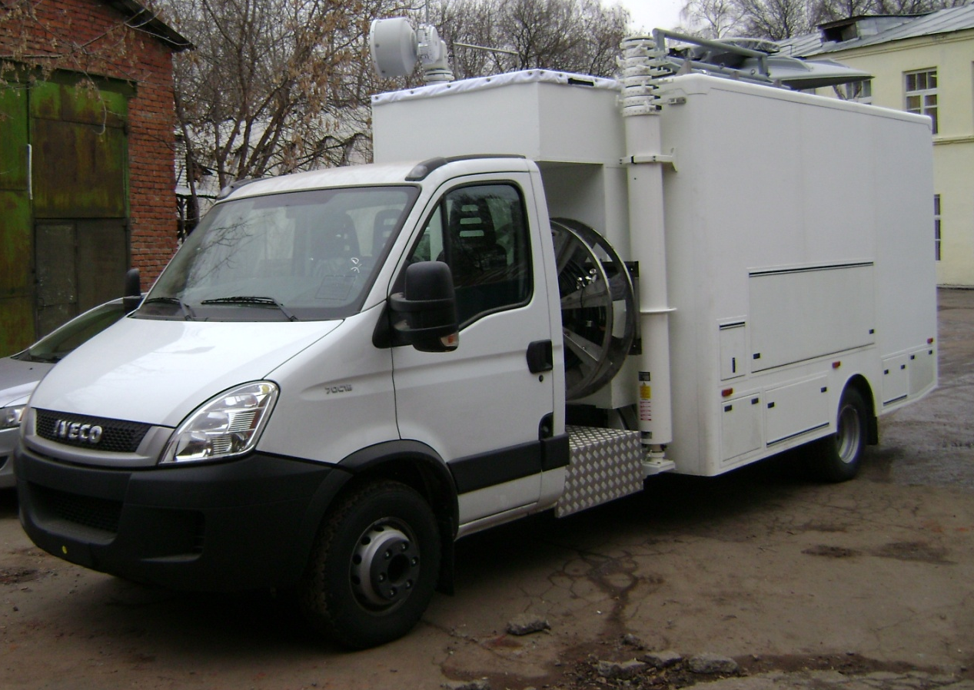

Рисунок 1 Общий вид МБС

8
7
6
5
4
3
2
1

Рисунок 2. Расположение оборудования и стеллажа вдоль левой стены фургона по ходу движения: 1 – компрессор мачты№1, 2 – компрессор мачты №2, 3 – главный распределительный щит (ГРЩ), 4 – полка для инструмента и принадлежностей, 5 – отсек выносного оборудования РРЛ, 6 – вытяжной клапан, 7 – триплексоры, 8 – базовая станция 1800 МГц (7 кейсов).

11
10
9
6
7
8

Рисунок 3 Расположение оборудования вдоль правой стены фургона по ходу движения: 9 – обогреватель, 10 – шкаф Rittal, 11 – выгородка под АКБ

13
12

Рисунок 4 Расположение оборудования вдоль переднего и заднего бортов: 12 – базовая станция 2100 МГц (3 кейса), 13 – базовая станция 900 МГц (7 кейсов)

